ОТВЕТЫ

BAPHAHT 1

Система ogeuxaauxs npoaepoчuox pa6ovi.i по pyccxoxy nai•ixy

 | Со,цержание aepuoro отаета и указаои›t TIo оцеяиаанию | Баллы
Около полу,цня НОЯВлsеТея множегТВо кругльІХ облакоВ. Оііи eepoBaTiie, а кpas у ііих бельІе. Оііи наскВОзі› проникнуТы сВеТом и ТеплоТОіі. Облака пОЧТі4 не ,цВижуТсs, меж,цу нимИ ВИ- риша бОЛьшие прогаеТы неба. IJ,BeT небосклона не меняеТсs aeca
,цень. Hиr,qe не ТемнееТ, не rycTeeT гроза. ТолькО изре,цка проТя- нетсs caepxy аниа голубоВатаs полоса. іЭТО сТруііки ,цож,ця. К Ве- черу кругльІе облака иечезаюТ. Ноеле,цние из ііих, черНоВаТые и размьІТые, ложатея клубамі4 напротт4а захо,цящего солнца. На меете, г,це оно закаТилОСЬ, алое еиянье cToi4T нa,q поТемнеВшеіі землёіі. Тихо мигаs, как бережНо несомаs сВечка, заиграеТ на
небе аечерняя заез,ца.
 | Собліо,цеахе орQограtЬических норм
 | Ор)огра)ичегких ошибок неТ (или ропущена о,цна негрубаs  ошибха)  I7Ru ozexuaaнuu ausuonxeнuя ваdания по кRumeRum 31 учи- masaonmca тольно oшudнu, сdеввнные • Ru ваиопнении •R•- ifW ••• *r• . ROCKR••muu cнodox, aoccmoнoaвeнuu cлumнo-  - . R• zdenaxoro и dефисного нвписвния слоа | 4
 | @опущено не более ,цВух ошибок
 | ,Qопущены три-четьІре ошибки | 2
 | Qогіущено пять ошибок | 1
 | Qогіущено более пяТІ4 Ошибок | 0
X2 | Соблюдение пуактуациоаных аорм
 | НуііхТуационііых Ошибок неТ
 | @опущена о,цна ошибка | 2
 | @опущенЬі ,qBe ошіібкіі | 1
 | ДопущеНо более ,qayx ошибок | 0
 | НрааилЬаость списыаапия текста
 | TexcT перегіисан беаотибоvхо (неТ гірогіущехных и лиіііііих eJIOB, нет eziOB С хаменённым граtЬиvесхим облихом). | 2

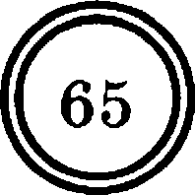

 | Содержание верпого ответа и указаяия по оцевиаапию
ИЛИДопущенопеболеетрёхописокиотибокследующегоха-
рактера:
- и&ненён графический облик слова (жопу ены перестановЕа, &аненаили пpoпycE буЕвы, не приво/* ие к орфографиче кои илиграннатическойотибке)
- в переписанном текете пропущено одно из слов текета либо есть одно лишнее слово
 | Допуијено vетыре—семь опиеоа и отибоа следующего характера:  - ааиенён графический обпик епова (допущены переетановка, aaueнa или пропуск буквы, ое приводящие а орфографической или грамматичееаоfi отибке);  - в перепиеаооом теаете пропущено одно иа епов теаета либо есть одно литнее епово | 1
 | Допуијено более семи опиеоа и отибоа следующего характера:  - иаменён графичеекий облик слова (допущены переетаоовка, аамеоа или пропуск буквы, не приводsщие к орфографическої или грамматиvееаой отибке);  - в перепиеаином тексте пропущено одно иа епов теаета либо  есть одно литнее слово | 0
Максимальньtй бaлn |  | 9

Фонетичеекий раобор

В — В] — СОРЛВСНЫЙ, ПВОНКИЙ, ТВеЈЗДЫЙ П — Н’] — СОГЛ£fСНЫЙ, ПВОНКИЙ, МЯРКИЙ
и [й] — глаеный, ударный
з — [с] — еоглаеный, глухой, твёрдый
4 буквы, 4 звука, 1 елог
Морфемный разбор (по еоетаву)
заигДает"'
за-—приставка
-игр-—корень
—a- — еуффикс
-ет — окончание

Морфоло&иче кий ра&бор бoлыиие”(просветы)
- dольшие (npocaemьt) — имя прилагательное, обозначает признак прермета:
просветьt какие?) большие,
- начальная форма — dольшоїі, во множественном числе, в винительном пageжe;
- в пре,qложении является опре,целением
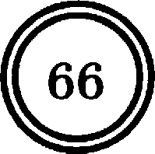

Синтаксический pao6op
К aevepy круглые обпааа ocveaan › *4'.
Нредложение повествовательное, неаосалицательоое, простое, распространённое. Fрамматическая основа: оdлака (подлежащее), ucveaoюm (сааауемое).
Второстепенные члены предложения: (odaoxo) кругльtе — определение; (ucve-
aoюm) х вечер9 — обсvоsтельство.

 | Указания по оцениванию | Баллы
K1 | Выполнеоие фовееочесного разбора
 | Разбор выполнен верно
 | Нри разборе допущена o,qнa ошибка | 2
 | Нри разборе допущены две ошибки | 1
 | ¡Нри разборе допущено более двух ошибок | 0
K2 | Выполнение аторфемного разбора
 | Разбор выполнен верно
 | При разборе допущена одна ошибка | 2
 | Нри разборе ,цопущены ,цве ошибки
 | При разборе допущено более двух ошибок | 0
КЗ | Выполнеоие морфопогоческого разбора
 | Разбор выполнен верно
 | Нри разборе допущена одна ошибка | 2
 | Нри разборе допущены две ошибки
 | Нри разборе допущено более двух ошибок | 0
K4 | Выполнеоие сіінтаксического разбора прерложеоиs
 | Разбор выполнен аерно
 | Нри разборе допущена одна ошибка | 2
 | Нри разборе допущены две ошибки | 1
 | При разборе допуијено более двух ошибок | 0
 | Максимальньtїі балл | 12

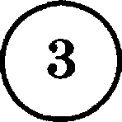
Содержание веДнП*о ответаи уЕа&ання по оцениванию (допускаютслиныеформулировкиответа,неиска:кающиеегоснысла) | Баялы
Верно поставлено ударение во веех еловах | 2
Верно постаалено у,qарение толъко а трёх словах | 1
Bepoo поетавлеоо ударение толаао в орооz+-двух слоаах  ИЛИ Ударение во веех сповах гіоетаалено неверно / не поетавлено | 0
Максимальиьtй fiолл | 2

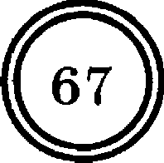
67

Содержание aepuoro отаета и yкaaaoos по оі$ениааниіо | fiаллы
- Обозначение чаетеіі речи в пре,цложении:
предл. cyщ. сущ. злая. сущ. сущ. cyt .
В тишине полей наливаются золотом колосья пшеницы.
- Обязательное указание отеутетвующих в предложении частей речи: имя прилагательное, местоимение (ИЛИ личное местоимение), союз, частица.
Возможное, но необязательное указание: наречие, имя чиелительное,
междометие.
Обозначение частей речи в предложении
Отсутствие указания части речи над словом в лаписаннош предложение npu- равнивается к ошибке
Верно определены все части речи в предложении | 3
@опувјена одна ошибка | 2
@опущены дае ошибки
@опущено более ,gвyx ошибок
Указаоие отсутстауіощих частеіі речи
Верно указаны все отсутетвуіощие в пре,цложении части речи.  HJIH Верно указаны все отсутствуіощие а пре,цложении еамоетоятель- ные части речи из списка обязательных ,для указания, при этом о,цна служебнаs чагть речи ио списка обязательных ,для указания заменена частыо (чаетями) речи иа списка необязательных для указания | 2
Одна иа отеутствуіощих а предложении еамостоятельных частей речи (из списка обязательных ,цлs указания) не указана.  ИЛИ Верно указаны все отсутствуіощие а пре,цложении еамоетоятел+•- ные части речи иа списка обязательных ,для указания, при этом ,две елужебные части речи из списка обязательных ,для указания заменены чаетями речи из списка неоflsзательных ,для указания | 1
@ае отсутетвуюнјие в предложении еамое'гоsтельные части речи (из епи- ека обязательных для указания) не указаны | 0
Массимальный dалл | G

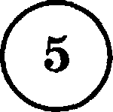
Содержание верного ответа и указания по оцениванию | Баллы
Правильный ответ должен содержать следующие элементы:
1) распознавание предложения и раеетановка знаков препинания:
‹НA сейчас выступает Александра Истомина!» — объявил ведущий.
(ИЛИ ‹•А сейчас выступает Александра Истомина •› , — объявил веду-
щий).

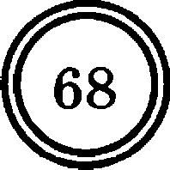
68

Содержание верного ответа и указания по оценивавию | Баппы
2) Составление схемы предложения:
«П!•› — а. (ИЛИ ‹'П.›, — а.)
Распознавание предлокевия и расстановка пнаков препинания
Правильно определено предложение, и верно расставлены знаки препи-  нания | 2
Правильно определено предложение, при расстановке знаков препина-
ния допущена одна ошибка
Правильно определено предложение, при расстановке знаков препина- ния допущены две (или более) ошибки.  ИЛИ Ответ неправильный | 0
Составпение схемы предлокения
Схема предложения составлена верно | 2
Схема предложения составлена верно, в ней допущена одна пунктуаци-  онная ошибка | 1
Схема предложения составлена верно, в ней допущены две и более пунктуационные ошибки.  ИЛИ Ответ неправильный | 0
Максимальный бапл | 4

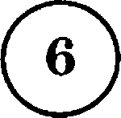
Содержание веряого ответа и указания по оцениванию | Баллы
Правильный ответ должен содержать следующие элементы:
- распознавание предложения и расстановка знаков препинания: А нужно ли, друзья, нам пилить эту берёзу?
- объяснение основания выбора предложения: это предложение с o6- ращением.
ИЛИ Обращение. ИЛИ Обращение внутри предложения. Объяснение выбора может быть сформулировано иначе
Распознавание предложения и расстановка пнаков препинания
Правильно определено предложение и расставлены знаки препинания | 2
Правильно определено предложение, при расстановке знаков препина-  ния допущена одна ошибка | 1
Правильно определено предложение, при расстановке знаков препина- ния допущены две (или более) ошибки.  ИЛИ Ответ неправильный | 0
Объяснение основания выбора предложения
Верно объяснён выбор предложения | 1
Ответ неправильный | 0
Максимапьньtй danя | 3

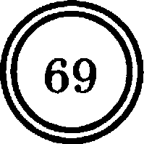

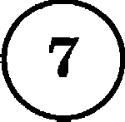
Содержание веряого ответа и указания по оцеяиваяию | Баллы
Правильный ответ должен содержать следующие элементы:
- распознавание предложения и расстановка знаков препинания: Шумели екворцы, и летали в саду жёлтые бабочки.
- объяснение основания выбора предложения, например: это сложное предложение. ИЛИ В предложении две грамматичеекие основы. Обаяенение выбора может быть еформулировано иначе
Распознавание предпожеяия и расстановка знаков препинания
Правильно определено предложение и раеетавлены знаки препинания | 2
Правильно определено предложение, при раеетановке знаков препина- ния допущена одна ошибка | 1
Нрааилі›но определено предложение, при раеетановке знаков препина- ния допущены две (или более) ошибки.  HJIH Ответ неправильный | 0
Объяснение осноаапиs аЬібора предложение
Верно обаsенён выбор предложения | 1
Ответ неправилі›ныіі | 0

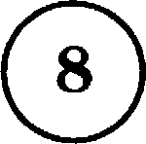
Содержание верного ответа и указания по оцениванию  (допуекаютея иные формулировки ответа, не иекажающие его смысла) | Баллы
Основная мысль текета.
JZovo ошиdсзт, dужозт, чmo его сын уже бостоточно взрослый, чтобы
пойти на рыбалку, но вовремя поняя ошибхц и ucnpoauл её.
Основная мысль текета может быть приведена в иной, близкой по смыс-
лу формулировке
Основная мыслъ определена верно, полно; предложение поетроено пра-  вильно, в нём употреблены слова в свойственном им значении | 2
Основная мысль определена верно, но недостаточно полно; предложе- ние поетроено правильно, в нём употреблены слова в евойетвенном им значении.  ИЛИ Основная мысль определена верно, полно; в предложении допу-  щены один-два речевых недочёта.  ИЛИ Основная мыслъ определена верно, но недостаточно полно; в пред-  ложении допущен один речевой недочёт | 1
Основная мысль определена верно, полно; в предложении допущено бо-  лее двух речевых недочётов.  ИЛИ Основная мысль определена верно, но недостаточно полно; в пред-  ложении допущены два и более речевых недочёта. | 0

70

СоАеДжавие веДао*о о*ве*аи азавиsпо оценивавию (допускаютсяиныеформулировкиответа,неиска:каюіциеегосмысла)
ИЛИОсновналмысльнеопределена/определенаневернонеаависимо отналичия/отсутствияречевыхнедочётоввпостроениипредлошенияи словоупотреблении
Максимапьиьtй дали | 2

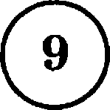
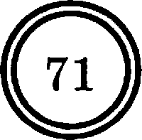
Содержание aepaoro ovaeva а yaaaaaae по оцехааааап
Отвеv uoneт быть сформупарован так:
Ваоя cpaay ute проснулся а быстро собршіся.
Ответ может бить дан в иноfi, бnaaaofi по смаспу формулоровае
Дан правильный оvвет, в предпоаtении uonev быть допупјен один peve- вofi neдovëv или допупјена одна орфографиvесаая, или одна пунктуаци-  онная, или одна грамматаvесааs oma6aa | 2
Данправильныйответ,в предлошениимогутбытьдопущеныодинре- чевои не/очёти одна орфографиче&ка*, или одна пунЕ*уаЦионна*, или однаграмматическаяомибка.  Данправильныйответ,в предлош ениимогутбыть допущ ены одинре- чевойнедочётидвеорфографическиеоіп ибкиприотсу тствии пунктуа- ционны хи грамматическихотибок.  Дан правильный оvвет, а предложении могут быть допущены один pe-  =zевой недочёт и две пуиктуациопные ошибки при отсуvствии орфогра- фиvеских и грамматиvеских ошибоа.  Данправильныйответ, в предло:кениимогут быть допущ ены один ре- чевой недочёти двеграмматические оіиибки при отсутствииорфогра- фических и пунктуационных ошибок.  Bcezo в предложении, содержащем правильный ответ, в с9мме должно быгtь бопуп;ено ке более mpëx ошибок а их числе — гtолько обид рече- вой недочёт) | 1
Данправильны йответ,впредлош ениидопуіценобол еет рёх оіиибок.  ИЛИ Ответ неправильный | 0
 | 2

Номераадапия | Нравильпый ответ
10 | поаествованае
11 | метаіот; метать
 | утром

ВАРИАНТ 2

Система оцеаиаааиs проаероvноє работsі по руссаому языку

 | Сорержаеие aepaoro отаета и указааиs по оцевиааниіо | fiаллаі
 | fiлудово болото — это удивительное место. Оно начинается заросzіsми ивы, ольхи и ,других кустарников. Hepaыfi человек прошёл эти приболотнЬіе места с топором в руке и прорубил прохор рля рругих. Но,ц ногпми человеческими утопталиса жё- сткие кочки, и тропа стала канавкоfi. Её каж,цыіі легко зпметит. Мы без труда движемсs по неє в преррассветноfi темноте. И при пераом утреннем свете нам открыааетсs само болото, гигант- ское, как море. А верЬ оно и баіло когда-то ,qном ,qревнего мops. В море бЬіааWт острова. В лесном болоте есть холмЬі. В fiлуровом болоте эти холмЬі песчаные, покрЬітЬіе высоким бором.
 | Собліодеоие орфографических аорм
 | Орфографических ошибок нет (или ропуијена орна негрубаs ошибка)  JZpв оценмаонмм аwнолненма аоdпнма но xRumeRum NJ учм- mweoiomca толако ошмбкм, cdenoннwe нрм аввовненмв uRo- п9щеххіхх б9хв, pacxRixmuu схобох, восстаховпехии coumuo-  - . R• x0eoaxono и Оефисхопо xanucaxux cnoв | 4
 | Допуијено не более ,qвyx ошибок
 | Допуијены три-четаіре ошибки | 2
 | @опуијено пsтЬ ошибок | 1
 | Допуијено более пяти ошибок | 0
 | Собліодевие пуактуациоааsіх аорм
 | Нунктуаgионных ошибок нет
 | Допущена одна ошибка | 2
 | Допущены ,цве ошибки | 1
 | @опуијено более ,цвух ошибок
 | Правиzьвос›ь спасЮвавае текста
 | Текст переписан безошибочно (нет пропуtqеаных и лишних  слов, нет слоа с изменённым графическим обликом).  ИЈІИ Допуијено не более трёх описоа и ошибок сле,qук›щего ха-  рактера: | 2

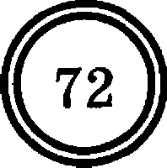

 | Содержаиие вервого ответа и указапия по оцевиаавию | Баллы
- иамепён графиvеекий облик епова (допущены перееvановка, aaueнa или nponyea буквы, не приводящие а орфографоvееаой или грамматичееаоЄ отибке);
- а переписанном тексте пропущено одно аа cnoa текста либо
есть одно литнее епово
 | Допущено четыре—семь описоа и оиіибок следующего xapaкvepa:  - иамепён графиvеский облик епова (допуијены перестановsа, аамена или пропуск 6yкaы, не приводящие к орфографаvееаой или грамматической отибке);  - а переписаннои тексте пропущено одно иа caoa теаста либо  ecvb одно namнee enoao | 1
 | Допущено 6onee семи описок и omи6oa следующего характера:  - иамеиён графиvеский облик саова (допугцены пересvановка, аамена или пропуск буквы, не приводягцое а opфorpaфovecaofi или грамматической ошибке);  - в переписанном тексте пропущено одно из слов текста либо  есть одно лишнее плово | 0
Махсимальньtїі балл |  | 9
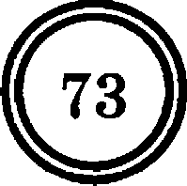

Фонетический раобор

o — [а] — гласный, безу,царный
л — [л’] — соглапнsій, заоакий, мsгкиЄ ь — не обозначает звуіtа
х — [х’]— согласныіі, глухоіі, мягіtиіі
и—[й]—гласный,ударный
5 букв, 4 звука, 2 слога
Морфемнъій разбор (по составу)
приболотвые"'
при-—приставка
-болот-—корень
-н-—суффикс
-ые—охончание

Морфологический разбор
(В) предрапсветвой"*(темноте)
- предрассветная (темнота) — нша прилагательное, обозначает признак
предмета: темнота (каюаяї) предрассветная,•
- начальная форма — предрассветньtй,• в еринственном числе, в предложном паgеже, в женском pope;
- а пре,qложении является опре,qелением

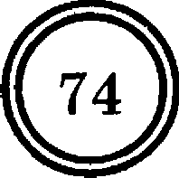
Синтаксическии раобор
В лесвом болоте есть хопмы(4 .
Предложение повествовательное, невосклицательное, простое, распространённое. Грамматическая основа: холжы (подлежащее), есвtь (сказуемое).
Второстепенные члены предложения: (есвtь) в болоте — обетоятельетво (допус- кается раобор в качестве дополнения); (в болоте) лесном — определение.

 | Уааааопя по оцепиааииіо | Баллы
 | Bыnozяeuoe фопетичесаого разбора
 | Разбор выполнен аерно
 | При разборе допуијена одна ошибка | 2
 | При разборе допунјены дае ошибки | 1
 | При разборе допунјено более даух ошибок | 0
 | Выполаение zхорфемного разбора
 | Разбор выполнен верно | 3
 | При разборе допуијена одна ошибка | 2
 | При разборе допущены дае ошибки | 1
 | При разборе допувјено более payx оіііибок | 0
 | Выполнение морфологического разбора
 | Разбор выполнен аерно
 | При разборе допущена одна ошибка | 2
 | При разборе догіущены дае ошибки | 1
 | При разборе допущено более даух оіііибок | 0
 | Ві«полнение синтаксического разбора прерпожениs
 | Разбор выполнен аерно
 | Нри разборе ,допущена одна ошибка | 2
 | При разборе догіущены дае ошибки | 1
 | Нри разборе допущено более payx оіііибок | 0
 | Максимапьньtїі баки | 12

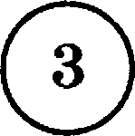
Содержание верного ответа и указания по оцевиаанию  (допускаются иные формулировки ответа, не искажающие его смысла) | Баzzы
алфавИтньt’и, ка9чУю, ювартАл, начАться
Верно постаалено ударение во acex слоаах | 2
Верно поставлено у,царение только в трёх словах | 1
Верно поставлено ударение толъко а о,цном-,цвух словах.  ИЛИ Ударение во всех словах поставлено неверно / не поставлено | 0
Максимаяьньtй баял | 2

74

Содержание верного ответа и укаааяия по оцевиванию | fiаллы
- Обозначение частей речи в предложении:
предл. сущ. сущ. глaг. предл. сущ. сущ. суш,.
Из глубины сада тянется к пopory лучик месяца.
- Обязательное указание отсутствующих в предложении частей речи: имя прилагательное, местоимение (ИЛИ личное местоимение), союз, час- тица.
Возможное, но необязательное указание: наречие, имя числительное,
междометие.
Обозначение частей речи в предложении
Отсутствие указания части речи над словом в записанном предяошении npи- равнивается к ошибке
Верно определены все части речи в предложении
Допущена одна ошибка | 2
Допущены две ошибки | 1
Допущено более двух ошибок | 0
Укааание отсутствующих частеи речи
Верно указаны все отсутствующие в предложении части речи.  ИЛИ Верно указаны все отсутствующие в предложении самостоятельные части речи из списка обязательных для указания, при этом одна служеб- ная часть речи из списка обязательных для указания заменена частью  (частями) речи из списка необязательных для указания | 2
Одна из отсутствующих в предложении самоетоятельных частей речи (из списка обязательных для указания) не указана.  ИЛИ Верно указаны все отсутствующие в предложении самостоятельные части речи из списка обязательных для указания, при этом две елужеб- ные части речи из списка обязательных для указания заменены частями  речи из списка необязательных для указания | 1
Две отсутствующие в предложении самоетоятельные части речи (из епи-  ека обязателъных для указания) не указаны | 0
Максимаяьньtй баял | 5

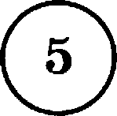
Содержание верного ответа и указания по оценивапию | Баплы
Правильный ответ должен содержать следующие элементъі:
- распознавание предложения и расстановка знаков препинания: Учительница спросила: «Ваня сегодня в школе был?'›
- Составление схемы предложения: А: ‹ОП?›

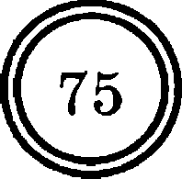

Содержание вераого ovвeva и указапиs по оценііааниіо | Баппы
Распозиааание предложения и расстаооака анакоа препіінаоиs
Правильно определено предложение, и верно расставлены знаки препи- нания | 2
Нравильно опре,целено пре,цложение, при расстановке анаков гірепина- ния ,цогіущена о,цна ошибка | 1
Правильно определено предложение, при раеетановке знаков препина- ния допущены две (или более) ошибки.  ИЛИ Ответ неправильный | 0
Составление схемы предложения
Схема предложения составлена верно | 2
Схема предложения составлена верно, в ней допущена одна пунктуаци- онная ошибка | 1
Схема предложения составлена верно, в ней допущены две и более пунктуационные ошибки.  ИЛИ Ответ неправильный | 0
Максимальньtїі бала | 4

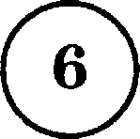
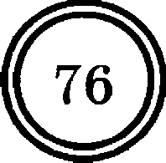
Содержание верного ответа и уназания по оценивавию | Баплы
Правильный ответ должен содержать следующие элементы:
- распознавание предложения и расстановка знаков препинания: Направим, Олесенька, нашу беседу в полезное руело.
- объяснение основания выбора предложения: это предложение с o6- ращением.
ИЛИ Обращение. ИЛИ Обращение внутри предложения. Объяснение
выбора может быть сформулировано иначе
Распознавание предложения и расстаяовка знаков препинания
Правильно определено предложение и расставлены знаки препинания | 2
Правильно определено предложение, при раестановке знаков препина- ния допущена одна ошибка | 1
Правильно определено предложение, при раеетановке знаков препина- ния допущены две (или более) ошибки.  ИЛИ Ответ неправильный | 0
Объяснение основания выбора предложения
Верно объяенён выбор предложения | 1
Ответ неправильный | о
Максимальньtй балл | 3

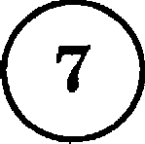
Содержание aepeoro отвеvа и указапия по оцениааниіо | Баааы
Правильныіі ответ должен содержать следующие элементы:
- распознавание пре,цложения и расстановка знаков препинания: Подул севернпііі ветер, и за ночі› на снегу образовалсs слой наста.
- объяснение основания выбора пре,цложения, например: это сложное пре,цложение.
НЛН В предложении две грамматические основы.
Объяснение вьібора может быть сформулировано иначе
Распознаааиое прерложеаия и paccvauoaкa зоакоа препивааия
Правильно опре,целено предложение и расставлены знаки прегіинания | 2
Правильно опре,целено предложение, при расстановке знакоа препина-  ния допувјена одна оіиибка | 1
Прааилі›но определено предложение, при расстановке знакоа препина- ния допувјены две (или более) ошибки.  HJIH Ответ неправильныіі | 0
Обхsснение осноааиия аЬібора предложения
Верно объяснён выбор пре,цложения | l
Ответ неправильный

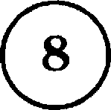
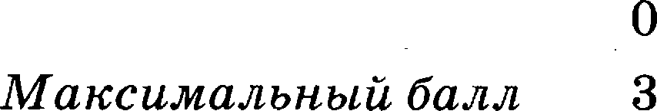
8
Copepnanoe aepnoro ovaeva и yкaaaaou no оцепоаааоіо (,цопускаіотся иные формулировки ответа, не исіtажаіощие его схыс«іа) | Баааы
Основная мі«сль текста.
Heo6xodumo приспуwиааться к npedynpewdeuuxwi вироспых (и знать,
vmo weneзo на mopoue wwëmcx).
Основная пtыслі› текста может быті› приведена в иной, близкоіі по смаіс-
лу формулировке
Основная мі«сль опререлена верно, полно; пре,цложение построено пpa- вильно, в нём употреблены слова в своііственном им значении | 2
Основная мі«сль опререлена верно, но не,цостаточно полно; предложе- ние построено правильно, в нём употреблені« слова в своЄственном им значении.  HJIH Основная мысль опре,целена верно, полно; в пре,цложении ,цогіу- u;eнni о,цин-,два речевых недочёта.  HNH Основная мі«слі› опре,целена верно, но недостаточно полно; в пре,ц- ложении допувјен о,цин речевой не,qочёт | 1
Основная мысль опре,целена верно, гіолно; а предложении ,цопущено 6o- лее ,gвyx речевых нерочётов.  ИЛИ Основная <ысль опре,делена верно, но недостаточно полно; в npep- лоі+іении допущены два и более речевых нерочёта. | 0

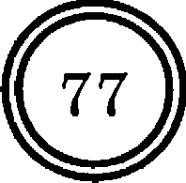

Copepnaaoe верпого отаета и укааааоя по оуеаиааниіо  (,цопускаіотсs ині«е формулировки ответа, не искажающие его сміасла) | Баллы
HJIH Основная мыслі› не опререлена / опререлена неверно независимо от наличия/отсутствия речевых нерочётов в построении предложения и словоупотреблении
Максимальный dалл | 2

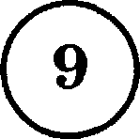
Содержание верного ответа и укапавия по оцевиванию | Баллы
Ответ может быть сформулирован так:
Юрику стало не по себе (ИЈИЛИ он хотел позвать маму, И/ИЛИ у него
«внутри всё похолодело'›).
Ответ может быть дан в иной, близкой по смыслу формулировке
Дан правильный ответ, в предложении может быть допущен один рече- вой недочёт или допущена одна орфографическая, или одна пунктуаци- онная, или одна грамматическая ошибка | 2
Дан правильный ответ, в предложении могут быть допущены один pe- чевой недочёт и одна орфографическая, или одна пунктуационная, или одна грамматическая ошибка.  Qaн правильный ответ, в предложении могут быті› ,допущены о,цин pe- чевой недочёт и ,две орфографические ошибки при отсутствии пунктуа- ционных и грамматических ошибок.  Дан правильный ответ, в пре,цложении могут быть допущены о,цин pe- чевоЄ не,цочёт и ,две пунктуационнпіе ошибки при отсутствии орфогра- фических и грамматических ошибок.  Данправильныйответ, в предлотенииногутбыть допущеныодинре- чевой недочёти двеграннатическиеоіиибки при отсутствие орфогра- фических и пунктуационных ошибок.  Всего в предложении, содершащем правильный ответ, в сцмме должно быть доп9щено не более mp’ëx ошибок (в их чисяе — только один рече-  aou небочёт) | 1
Дан правильный ответ, в предложении допущено более трёх ошибок.  ИЛИ Ответ неправильный | 0
Максимальный балл | 2

Номер задания | Прааильныіі отает
 | поаествование
 | утеіііатъсп
 | аппетитный
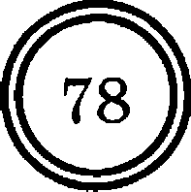
T8

BAPHAHT 3

Система оцеоивапия проаерочооїі работаі по русскому sзsiкy

 | Сорержааие aepooro отаета и указаяия по оценовапоіо |  |  | fiаллпі
Вечер — прекрасная пора. Qень догорает. Закат золотит деревья етариннои позолотои. У порножиs еоеен уже стало темно. fiеешумно летают, как будто заглs,qьівают в лиgо лету- чие мыши. Какои-то авон елz.ішитея в лееах. іЗто авучание ве- чера.
Поверхности› озера светится, как чёрное, коео поставлен- ное зеркало. Ноча уже стоит на,ц ним и смотрит в его тёмнуіо во- ду. На западе еијё тлеет заря, а на болотах бормочут и возятеs журавли.
Beio ночь огонь коетра то разгораетеs, то гаенет. Јlиетва берёа не шелохнётеs. Poea етекает по белым етволам. Н елпішно, как гре-то очена ралеко хрипло крочит петух в избе лееника.
 | Собпіорение орфографоиеских норм
 | Орфографичееких ошибок нет (или допущена о,цна негрубая  ошибка)  Мpu оцениванию аиsпопнения задания no нритерит K1 уки- musaammcя топьно оиsибки, с0епанниsе nRu zauonнeнuu про- шу ренеьtx бу••. R• R • и скобок, аосстаноапении cnumнo- го, рав0епиного и Оефисного написания cnoв |  |  | 4
 | Qопущено не более ,двух ошибок
 | Допущены три-четыре отибки |  |  | 2
 | Qопущено пять ошибок |  |  | 1
 | Qопущено более пяти ошибок |  |  | 0
 | Собпіоревие пупктуационапіх uopм
 | Пунктуационных ошибок нет
 | @опувјена одна ошибка |  |  | 2
 | Qопувјеньі ,qвe ошибки |  |  | 1
 | Qопущено более ,qвyx ошибок |  |  | 0
 | НрааильаостЬ спасывааия текс›а
 | Текст перепиеан беаоіиибочно (нет пропущенных и лишних елоа, нет слов е иаменённым графичееким обликом).  HNH @опущено не более трёх описок и ошибок еле,цуіовјего ха-  рактера: |  |  | 2

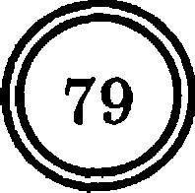
Y9

 | Содержапие вервого ответа и указания по оцеяиваяию | Баллы
- изменён графическии облик слова (допущены перестановка, замена или пропуск буквы, не приводящие к орфографической или грамматической ошибке);
- в переписанном тексте пропущено одно из плов текста либо есть одно лишнее слово
 | Допущено четыре—семь описок и ошибок следующего характера:  - изменён графический облик слова (допущены перестановка, замена или пропуск буквы, не приводящие к орфографической или грамматичепкой ошибке);  - в перепипанном тексте пропущено одно из слов текста либо  есть одно лишнее плово | 1
 | Допущено более семи описок и ошибок следующего характера:  - изменён графическии облик слова (допущены перестановка, замена или пропуск буквы, не приводящие к орфографической или грамматической ошибке);  - в перепипанном тексте пропущено одно из слов текста либо есть одно лишнее плово | 0
Максимальный дали |  | 9

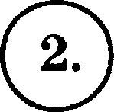
Фонетический разбор
оиевъ"'
o — [fi] — гласныіі, ударный
ч — [ч’] — еоглаеныіі, глухоіі, мягкий е [и] — главный, беау,qарныіі
н [н’] — еогласныіі, авонкиіі, мягкиіі
— не обозначает авука 5 букв, 4 звука, 2 слога

b

Морфемный раобор (по составу)
,цогорает"
po- — приетавка
-rop- — корень
-a- суффике
-ет — окончание
Z
's0
h0
0
s 0
x
s's
's w
0m
V

старинноG *' (позолотоіі)
- cmapuuuax (nozoлoma) — имя прилагательное, обозначает признак пре,qмета:
позолота (кокоя?) сторпннол;
- начальная форма — старинньtй; в е,qинстаенном числе, а таорительном паде- же, в женеком ро,це;
- а предложении является опре,целением

80

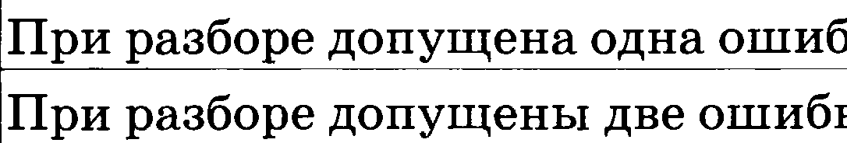
Синтаксическиіі разбор
Poca стекает по белым стаолам'4'.
Нрерложение поаестаоаательное, неаосклицательное, простое, распространённое. Грамматическаs осноаа: poca (порлежаијее), crteкoert (сказуемое).
Второстепенные члены предложения: (cmeкoem) по cmsoлoл — ,цополнение, (по cmsoлoж) deльtm — определение.

 | Указания по оі$ениааниіо | Валлы
K1 | Выполнение фоііетііческого разбора
 | Разбор выполнен аерно | 3
 | Нри разборе допущена о,цна ошибка | 2
 | Нри разборе ,допущены ,цае ошибки | 1
 | Нри разборе ,цопущено более ,цаух ошибок | 0
132 | Выполнение морфемного разбора
 | Разбор выполнен аерно | 3
 | Нри разборе ропувјена одна ошибка | 2
 | Нри разборе допущены ,Мае оиіибки | 1
 | Нри разборе ,цопущено более ,цвух ошибок | 0
КЗ | Выполнение морфологііческого разбора
 | Разбор выполнен аерно | 3
 | Нри разборе допущена о,цна ошибка | 2
 | Нри разборе ,допущены ,Мае ошибки | 1
 | Нри разборе ,цопущено более payx ошибок | 0
It4 | Впіполнение синтаксического разбора предложения
 | Разбор выполнен аерно | 3
 | Нри разборе ,допущена о,цна ошибка | 2
 | Нри разборе допувјены дае ошибки | 1
 | Нри разборе ,цопущено более ,цаух ошибок | 0
 | Максижапьньtй dалл | 12

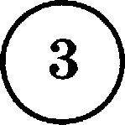
Содеряtаііііе aepooro отаета и указания по оцениваіііііо  (,допускаіотся иные формулироаки ответа, не искаі+tаіощие его смысла) | Валлы
ворОта, дocУz, кипомЕтр, нaчancR
Верно поставлено ударение во всех словах | 2
Верно поставлено ударение только в трёх словах | 1
Верно постаалено ударение только а одном-даух слоаах.  HJIH У,царение во acex слоаах поетаалено неверно / не поетаалено | 0
Максимальньtй dалл | 2

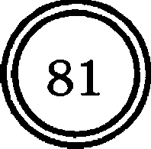
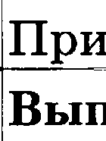
81

Содержание верпого о›ве›а и указапиs по оцепиаапиіо | Баллы
- Обозначение частей речи в предлог+іении:
суш,. суш,. сущ. прил. сущ. предл. сущ.
Настя — сестра Пети, озорная девочка с косичками.
- Обязательное указание отеутетвующих в предложении частей речи: глагол, местоимение (ИЛИ личное местоимение), союз, чаптица. Возмояtное, но необязательное указание: наречие, имя числительное, междометие.
Обоsначеаиечастейречивпредложении
Отсутствие указания части речи над словом в яаписанном предложении пpu- равнивается х oшudxe
Верно определены все части речи в пре,цложении
Допущена о,цна ошибка |  | 2
Qопувјены две ошибки |  | 1
@опущено более ,qвyx ошибок
Yaaaanoe о›сутстауDи$их vacmefi речи
Верно указаны все отеутствующие в предложении части речи.  ИЛИ Верно указаны все отсутствующие в предложении самостоятельные части речи из списка обязательных для указания, при этом одна служеб- ная часть речи из списка обязательных для указания заменена частью (частями) речи из спипка необязательных для указания |  | 2
Одна из отсутствующих в предложении еамостоятельных частей речи (из списка обязательных для указания) не указана.  ИЛИ Верно указаны все отсутствующие в предложении самостоятельные части речи из списка обязательных для указания, при этом две служеб- ные части речи из списка обязательных для указания заменены чаетями речи из списка необязательных для указания |  | 1
Две отсутствующие в предложении самостоятельные чапти речи (из спи- ска обязательных для указания) не указаны |  | 0
Максимальный баяя |  | 5

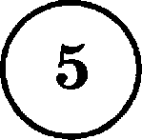
Содержание верного ответа и указания по оцениванию | Баллы
Нравильныіі ответ ,должен содержать еле,цуіощие элементы:
- распознавание предложения и расстановка анаков препинания:
«А кто у нас сего,цня ,цежурныіі?» — спрашивает Мишка.
- Согтавление ехемы предложения:
«Н? › — а.

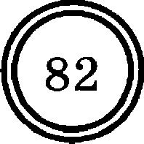
82

Содержание верного ответа и укааавия по оцениваяию | fiаллы
Распоsнаваниепредложениsирастаяовказяаковпрепинанил
Нравильно определено предложение, и верно расставлены анаки препи- нания | 2
Нравильно определено предложение, при расстановке анаков препина- ния ропувјена орна ошибка | 1
Нравильно определено пре,цложение, при расстановке анаков препина- ния ропуијены ,две (или более) ошибки.  HNH Ответ неправильныіі | 0
Состаалевие схемы предложения
Схема пре,цложения составлена верно | 2
Схема пре,цложения составлена верно, в неіі допущена орна пунктуаци-  онная ошибка | 1
Схема предложения соетавлена аерно, в неіі ,допущены ,qвe и более пунктуационные оіііибки.  HNH Ответ неправильныіі | 0
Максимапьньtй балл | 4

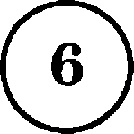
Содержание вервого ответа и укааания по оцениванию | Баллы
Правильный ответ должен содержать следующие элементы:
- распознавание предложения и расстановка знаков препинания: А ты, Женька, любишь всех вокруг воспитывать.
- объяснение основания выбора предложения: это предложение е o6- ращением.
ИЛИ Обращение. ИЛИ Обращение внутри предложения. Объяснение выбора может быть сформулировано иначе
Распоавава вие предложения и расстановка аваков препияаяия
Правильно определено пре,цложение и расставлены знаки препинания | 2
Нравильно опре,целено пре,qложение, при раестановке знаков препина-  ния допущ енаоднаотибка | 1
Правильно определено пре,цложение, при раестановке анаков препина- ния допущены ,две (или более) ошибки.  HJIH Ответ неправильныіі | 0
Об'Ьsспеаие осповапиs выбора предложения
Верно объяснён выбор пре,qложения | 1
Ответ неправильныіі | 0
Максимаяьньtй баял | 3

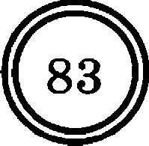
83

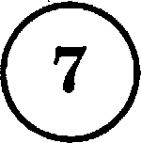
Сорержаеое верного оvвета и указания по оцевовавою | fiаллы
Правильныіі ответ ролжен содержать следующие элементы:
- распознавание пре,цложения и расстановка анакоа препинания: Слышался шум аетра, и бушеаал на пoxopuoii печурке старый чаііник.
- объяснение основания выбора предложения, например: ато сложное предложение. HJIH В пре,цложении ,gвe граzхматические основы.
Объяснение выбора может быть сформулировано иначе
Распоанааание прерлопения и расстаноааа анакоа препинания
Правильно определено предлощение и расставлены знаки препинания | 2
Правильно определено предложение, при расстановке знаков препина- ния допущена одна ошибка | 1
Правильно определено предложение, при расстаноаке анакоа препина- ния ,gопувјены pae (или более) ошибки.  HJIH Ответ неправильный | 0
ОбШltсоение осноааоии выбора предложениЈl
Верно объяснён выбор пре,цложения | 1
Ответ неправильный | 0
Макситальный dann

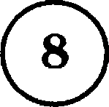
8
указааияпооцеыиванию  (,цопускаіотся иные формулировки ответа, не искажающие его смысла) | fiаллы
Основная мыслЬ текста.
Неzьзя причинять горе дp9zum, vmo6ьt cпacmu от 6edьt своих dлuzxux
(Н/НЛН Exiezx ae cмoZ лосубигіь молоdую жизнь, поняа, vmo оленёнок
— такое we dumx, xax и его анук).
Основная мысль текста может быть приве,цена в иноіі, блиакоіі по смыс-
лу фориулировке
Основная мысла определена аерно, полно; предложение построено пра- вильно, в нём употреблены слова в своііственном им аначении | 2
Основная мысль опре,целена верно, но недостаточно полно; предложе- ние построено правильно, в нём употреблены слова в своііственном им аначении.  HJIH Основная иысла определена верно, полно; в предложении ,цопу- вјены о,цин-два речевых нерочёта.  НЛН Основная мі«слі› определена верно, но недостаточно полно; в пред-  ложении ,цопущен о,цин речевой недочёт | 1
Основная мысль определена верно, полно; в предложении допущеио бо- лее двух речевых иедочётов.  ИЛИ Основная мысль определена верно, но недостаточно полно; в пред- ложении допущены два и более речевых недочёта. | 0

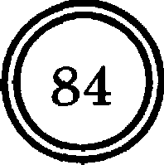
84

Сорержаоие aepooro ответа а укаааеиs по оценивавию (ропуехаптся иные форв+улироаки ответа, ое искажаіощие его с>ые«іа) | fiалліа
ИЛИ Основная мысль не определена / определена неверно независимо от наличие/отсутствия речевых недочётов в построении предложения и словоупотреблении
 | 2

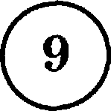
Содержание верного ответа и указания по оцениванию | fiалліа
Ответ может быть пформулирован так:
Внук попросил (ИЛИ Гришутка ослаб из-за болезни и нуждался в мясе
МОЛОДОГО ШИВОТНОРО$ .
Ответ может быть дан в иной, близкой по смыслу формулировке
Дан правильный ответ, в предложении может быть допущен один рече-  вой недочёт или допущена одна орфографическая, или одна пунктуаци- онная, или одна грамматическая ошибка | 2
Дан правильный ответ, в предложении могут быть допущены один ре- чевой недочёт и одна орфографическая, или одна пунктуационная, или одна грамматическая ошибка.  Дан правильні«fi ответ, а пре,qложении могут быті• допущены орин pe- чевоіі недочёт и ,две орфографичеекие ошибки при отсутствии пунктуа- ционных и грамматических ошибок.  Дан правильнпіЄ отает, в пре,qложении могут быті› ,qопущенЬі орин pe- чеаоіі недочёт и дае пунктуационные ошибки при отсутстаии орфогра- фических и грамматических ошибок.  Дан правилі›ііі«Є отает, а пре,qложении могут быть ропугценЬі о,qин pe- чевоіі недочёт и ,qвe грамматичеекие отибки при отеутствии орфогра- фичееких и пунктуационных ошибок.  Всего а пре0ло:›ісеиии, со0ер:›ісащехі прааильньtи omaem, а c9wiwie 0oл:ікио fiыrtь donyujeнo не fioлee mpëx ошибок а uт vucлe — гtолько oduн рече— aou нedovërt) | 1
Дан прааильныіі ответ, в пре,qложении допущено более трёх ошибок.  НЛН Ответ неправильныіі | 0
Макситольньtй fiолл | 2

Номер зараниs | Правильный ответ
10 | описание
 | напрасно
12 | быстро

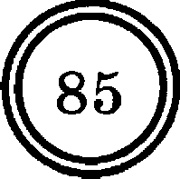
85

